**PERÍODO ACADÉMICO:** 2024-A **ASIGNATURA:** PROGRAMACIÓN ORIENTA A OBJETO

**DOCENTE:** MSc**. EVALUACIÓN BII**

**NOMBRE DEL ESTUDIANTE:** _________________________________ **NOTA: /**

### Tarea del Proyecto

1. **Desarrollar las pantallas CRUD (Crear, Leer, Actualizar, Eliminar) para la información del proyecto.**
2. **Presentar el script de la base de datos.**
3. **Asegurarse de que la base de datos esté relacionada**
4. **la tabla de logueo se encuentre en la nube.**
5. **Tener el 40% del proyecto finalizado.**
6. **Indicar lo que se ha realizado y lo que falta por realizar.**
7. **Elaborar un cronograma de trabajo para organizar las tareas pendientes.**

#### Ejemplo Cronograma de Trabajo:

| **Tarea** | **Descripción** | **Fecha de Inicio** | **Fecha de Finalización** |  |
| --- | --- | --- | --- | --- |
| 1. Diseño de pantallas CRUD y SQL de tipos de Usuarios | Crear y diseñar las pantallas CRUD en JAVA y el Scrip en SQL | 19/07/2024 | 25/07/2024 |  |
| 2. Implementación de funcionalidades CRUD | Programar la lógica para Crear, Leer, Actualizar, Eliminar | 26/07/2024 | 01/08/2024 |  |
| 3. Implementar la conexión con los QUERY de SQL a JAVA | Conectar la SQL mediante el .conector de SQL en JAVA | 19/07/2024 | 21/07/2024 |  |
| 4. Configuración de la base de datos en la nube | Configurar la base de datos y la tabla de logueo en la nube | 22/07/2024 | 24/07/2024 |  |
| 5. Integración con la base de datos | Conectar las pantallas CRUD con la base de datos en la nube | 02/08/2024 | 04/08/2024 |  |
| 6. Pruebas y validaciones | Realizar pruebas funcionales y de integración | 05/08/2024 | 10/08/2024 |  |
| 7. Documentación del progreso | Documentar el 40% del avance y lo que falta por hacer | 11/08/2024 | 13/08/2024 |  |
| 8. Revisión y ajustes | Revisar el trabajo realizado y hacer ajustes necesarios | 14/08/2024 | 16/08/2024 |  |
| 9. Presentación del progreso | Preparar y presentar el progreso del proyecto | 17/08/2024 | 18/08/2024 |  |

### Nota:

1. **Creación de las Pantallas en su totalidad ya aplicadas el Diseño y orientación en cada una de estas:**

**Pantalla de Login:**

**Pantalla de Menú de Administrador :**

**Pantalla de Menú para Jugador:**

**Pantalla de Menu Gestion para Clientes**

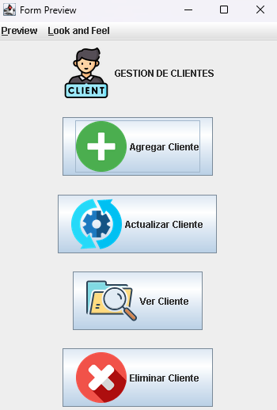

**Pantalla de Agregar Cliente:**

**Pantalla de Actualizar Cliente:**

**Pantalla para Eliminar Cliente:**

1. **Creación de Scrip de SQL para la base de datos de los Administradores y Clientes:**

**create database GestionDeCanchas;**

**use GestionDeCanchas;**

**create table Administradores(**

**Id int auto_increment primary key,**

**nombre varchar(25),**

**password varchar(25),**

**email varchar(25),**

**cedula double**

**);**

**create table Jugador(**

**nombreCompleto varchar(45),**

**email varchar(25),**

**telefono double,**

**direccion varchar(30),**

**fechaNacimiento varchar(25),**

**cedula double primary key**

**);**

**Conclusión del Avance1 :**

**En conclusión se creo las Pantallas de del Menú de Administrador y de la parte de Gestión de Clientes(CRUD de clientes), falta las pantallas para la Gestión de Canchas(CRUD de Canchas),y el menú completo de parte de Jugador para poder Reservar las canchas.**

**Por parte de MySQL se creo el dataBase del Proyecto con la creación de las tablas para Logeo de Administrador y Jugador, falta agregar los registros y la tabla de las Canchas especificando su disponibilidad.**

**Link de GitHub:**

**https://github.com/nicolasLuna1024/ProyectoFinalPOO2.git**